Péndulo, ecuaciones del movimiento (según Newton)
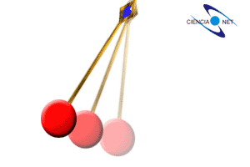
El péndulo es uno de los sistemas oscilantes más sencillos. Consiste en una masa m sujeta a una varilla que se entiende como indeformable y carente de masa y sujeta en la cima a un punto de apoyo. Es uno de los ejemplos clásicos de oscilador armónico simple.
Las propiedades fundamentales de las oscilaciones del péndulo ya fueron descubiertas empíricamente por Galileo Galilei. En 1581, mientras estudiaba medicina en la Universidad de Pisa, Galileo con frecuencia atendía las liturgias en la Catedral de Pisa. En cierta ocasión observó cómo las corrientes de aire de la catedral hacían oscilar los enormes candelabros colgados que había en la catedral. La amplitud de las oscilaciones era distinta y sin embargo a Galileo le pareció que el período era el mismo. Inmediatamente se puso a medirlo utilizando su ritmo cardíaco como reloj y al ver que estaba en lo cierto, decidió realizar un experimento riguroso al volver a su casa, llegando a las siguientes conclusiones:
- Los péndulos casi alcanzan la altura inicial desde la que fueron dejados caer
- Todos los péndulos eventualmente se detienen
- El período del péndulo es independiente de la masa que oscila
- El período del péndulo es independiente de la amplitud
- El cuadrado del período es proporcional a la longitud del péndulo.
Supongamos que en un momento determinado el péndulo está desviado respecto al eje de reposo (el eje vertical) un ángulo α. Veamos el razonamiento que se aplica para determinar las fuerzas que actúan en el sistema.
En primer lugar está claro que sobre la masa actúa la fuerza de la gravedad, dirigía hacia abajo:
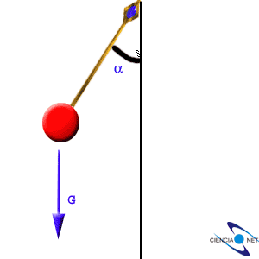
La fuerza de la gravedad, además, es igual según la segunda ley de Newton a G = mg .
Sin embargo, como esta unida la bola a una varilla no se desplaza hacia bajo y la fuerza gravedad se descompone en dos componentes perpendiculares una de la otra. Al descomponemos la fuerza de la gravedad como suma de los siguientes dos vectores:
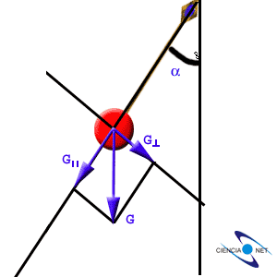
Utilizando esta descomposición, tenemos una fuerza que es perpendicular a la varilla y una fuerza que es paralela a la varilla e intenta alejar a la bola justo en dirección opuesta a la varilla. Puesto que la masa está unida a la varilla, esta fuerza se transmite íntegramente sobre la varilla, es decir, que la masa por acción de la gravedad "tira" del extremo de la varilla intentando escaparse. Sin embargo como la varilla es indeformable, es decir, no se puede estirar ni acortar, por lo que ejerce una fuerza en sentido contrario a la masa que equilibra esta parte de la fuerza de la gravedad. A esta fuerza habitualmente se la denota con T y se la denomina "tensión" (no la tensión de la electricidad, sino la del verbo tensar). Con esta fuerza, nuestro sistema queda como sigue:
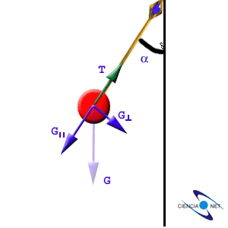
Como única fuerza descompensada queda por lo tanto , que es la que hace que el péndulo intente volver hacia el eje vertical. Puesto que la varilla fuerza a la masa a moverse a lo largo de una circunferencia con un radio igual a la longitud de la varila, es realmente una fuerza que actúa tangencialmente:
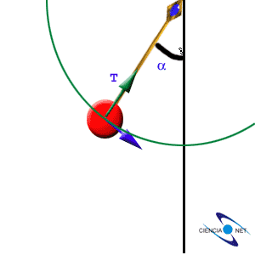
Por desgracia a partir de este punto es necesario recurrir a derivadas para deducir las ecuaciones del movimiento.
Nota. En el punto en el que la varilla es paralela al eje vertical la fuerza perpendicular es cero pero el movimiento continuo debido a la fuerza centrifuga pero no incluiremos esto en el modelo.
Si calculamos la magnitud de esta aceleración podremos ver que se cumple:
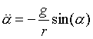
Donde es la segunda derivada del ángulo respecto al tiempo, o lo que es lo mismo, la aceleración angular.
Esto es una Ecuación Diferencial cuya solución analítica es muy superior al nivel de este artículo (sin embargo, si te interesa puedes mirar en el artículo de nivel avanzado sobre el mismo tema), por lo que es necesario recurrir a lo que se conoce como aproximación de pequeños ángulos. Bajo esta aproximación, podemos decir que:
con lo cual nuestra ecuación se queda en
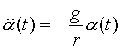
Básicamente buscamos una función α(t) que cumpla esa relación. Una función de este tipo es la siguiente:
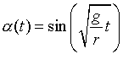
Se puede comprobar que efectivamente :
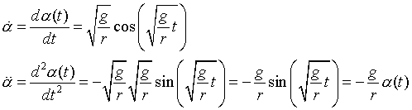
que es precisamente la ecuación que teníamos.
Para ver lo que significa la magnitud 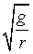, recordemos que el período de la función seno es 2π. Entonces si llamamos a T al instante en que se cumple ese período tenemos:
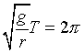
o lo que es lo mismo,
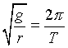
Se puede así llegar a las mismas conclusiones que Galileo, concretamente
- El período del péndulo es independiente de la masa que oscila (ya que sólo depende de g y de r)
- El período del péndulo es independiente de la amplitud (id.)
- El cuadrado del período es proporcional a la longitud del péndulo. En efecto, 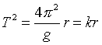
El término de la derecha es precisamente la definición de frecuencia angular ω, con lo que
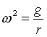

Siquisiéramos considerar un modelo mas complicado, observemos rápidamente el modelo del péndulo compuesto:

Fundamentos físicos
El péndulo compuesto es un sólido en rotación alrededor de un eje fijo.
Cuando se separa un ángulo q de la posición de equilibrio y se suelta, sobre el sólido actúa el momento del peso, que tiene signo contrario al desplazamiento.
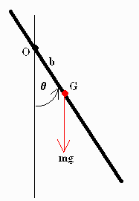 | La ecuación de la dinámica de rotación se escribe  I_{O}a =-mgbsenq  Donde b es la distancia entre el centro de masa y el centro de oscilación O.
Expresamos la ecuación de la dinámica de rotación en forma de ecuación diferencial
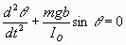
Esta no es la ecuación diferencial de un Movimiento Armónico Simple. Si la amplitud es pequeña odemos aproximar el seno del ángulo al ángulo medido en radianes. La ecuación diferencial se escribe entonces
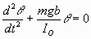
Esta si es ya la ecuación diferencial de un M.A.S. de frecuencia angular
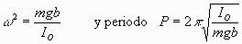
Por el teorema de Steiner
I_{O}=I_{C}+mb²
El periodo se escribe
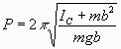
Cuando se representa P en función de b. Aparecen dos curvas simétricas con respecto a la posición de centro de masas. El periodo alcanza un valor infinito para b=0, es decir, cuando coincide el centro de masa con el centro de oscilación O. La curva presenta un mínimo para un cierto valor de b que se puede calcular derivando P respecto de b e igualando a cero.
Dado un valor de P podemos hallar los dos valores de b que hacen que el péndulo compuesto oscile con dicho periodo.
Para obtener estos valores, escribimos I_{C}=mR² de modo que podemos simplificar la masa m en la fórmula del periodo y a continuación, elevamos al cuadrado la fórmula del periodo
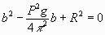
La ecuación de segundo grado en b, tiene dos soluciones, que se muestran en la figura mediante dos rectas verticales que señalan las abscisas de las intersecciones de la recta horizontal (P=cte) y la curva (P en función de b).
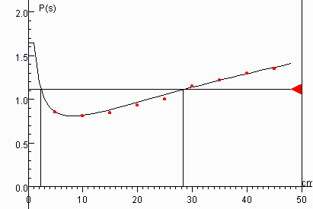
De las propiedades de las soluciones de la ecuación de segundo grado
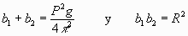
Midiendo en la gráfica b₁ y b₂ para un valor dado de P, obtenemos el valor de la aceleración de la gravedad g. También podemos obtener el momento de inercia del péndulo compuesto respecto a un eje que pasa por el centro de masa, pesando en una balanza el péndulo y calculando R² mediante el producto de b₁ por b₂.
I_{C}=mR²

